Verkorte gebruikershandleiding
Voor zorgverleners

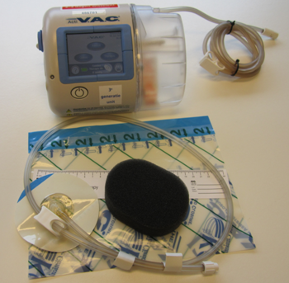

Vragen en informatie
Voor medische vragen verwijzen wij u naar de behandelend specialist.

Deze gebruikershandleiding is niet bedoeld als verkorte handleiding. Voor verdere informatie raadpleeg de uitgebreide gebruikershandleiding. Deze vindt u in het bijgeleverde koffertje van de Therapy Unit.

ActiV.A.C.® Therapy Unit

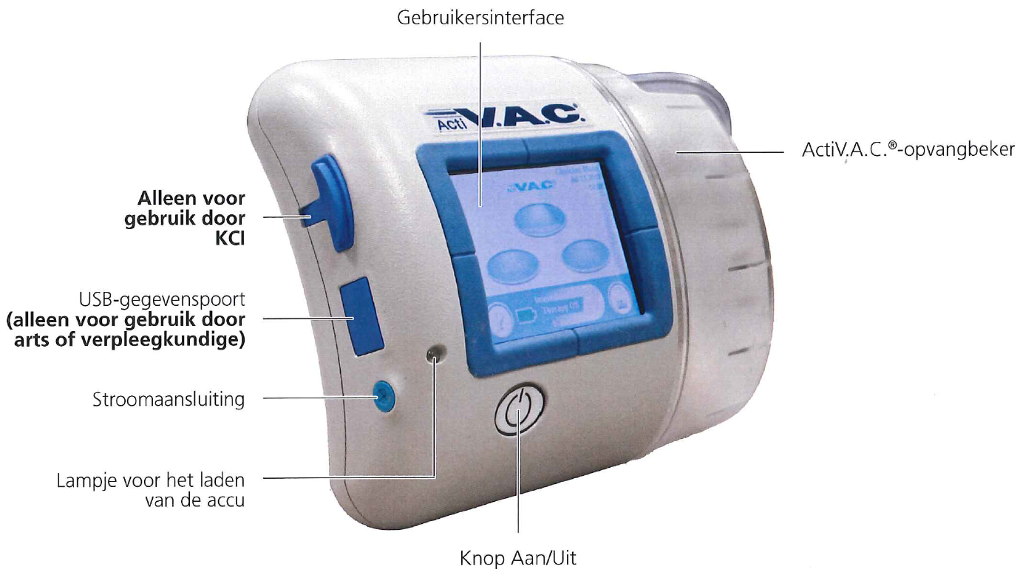

Startscherm van de Modus Behandelaar
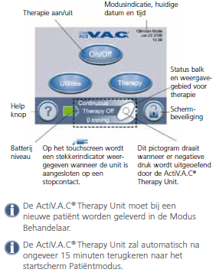

Overschakelen naar Patiëntmodus of de modus Behandelaar
Druk voor toegang naar het Helpmenu. Druk op Patiëntmodus of op Modus Behandelaar om
over te schakelen naar een andere modus.

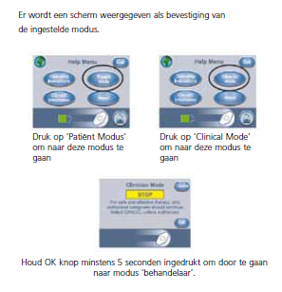Therapie instellingen
Druk in het beginscherm van de modus ‘behandelaar’ op therapie, dan op volgende en dan op ‘instellingen’ om dit scherm weer te geven
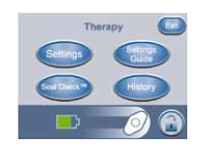
Instellingen - handmatig de therapie instellen.
Seal check™ - hulp bij het zoeken van lekkages.
Instellingengids - hulp bij het selecteren van de therapie- instellingen.
Geschiedenis - Therapiegeschiedenis weergeven of exporteren.

Druk op ‘Exit’ om terug te gaan naar het beginscherm van de modus ‘behandelaar’.

Therapie instellingen
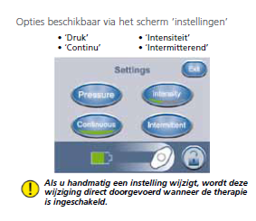

Instellingen bevestigen
Als de instellingen zijn gekozen, komt dit bevestigingsscherm in beeld.

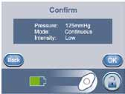
Druk op ‘OK’ om door te gaan en om de therapie te starten.

Startscherm therapie

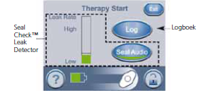
Hiermee kunt u de integriteit van de V.A.C® Dressings controleren en eventuele lekkages opsporen.

Het opsporen van een lekkage door middel van Seal Check™
Wanneer de ActiV.A.C® Therapy Unit een significante lekkage detecteert, wordt het lekkagealarm geactiveerd (zie waarschuwingen en alarmen van de gebruikershandleiding).

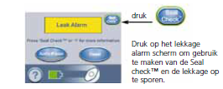

F 303.5.73 / rev 14-1/ februari 2014

De functie Seal Check™ biedt een geluidssignaal en een staafdiagram als hulpmiddel om de lekkages te vinden. De frequentie van het geluidssignaal en de hoogte van de staafdiagram geven de mate van lekkage aan. De frequentie van het geluidssignaal neemt af en het staafdiagram wordt lager wanneer de lekkage wordt gevonden.

Een oranje staafdiagram geeft een significante lekkage aan. Een groen staafdiagram geeft aan dat de ActiV.A.C® Therapy Unit normaal functioneert.

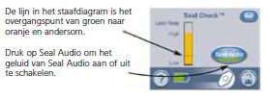
De meeste lekkages treden op:
- Waar de folie contact maakt met de huid.
- Waar de SensaT.R.A.C®pad wordt bevestigd aan de folie.
- Bij de slangverbindingen
- Wanneer de opvangbeker niet correct is bevestigd aan de Therapy Unit.
- Zorg dat de connector tussen beide slangen goed vastzit.
- Zorg dat de opvangbeker goed op de Therapy Unit is geïnstalleerd.
- Terwijl de therapie is ingeschakeld, oefent u enige druk uit en verplaats uw hand en vingers langzaam rondom het folie en de SensaT.r.A.C® Pad. Het staafdiagram wordt lager en de frequentie van het geluidssignaal neemt af (als Seal Audio is ingeschakeld) wanneer de lekkage wordt gevonden.
- Raadpleeg de instructies voor het aanbrengen van de V.A.C® Dressings voor informatie over het gebruik van het folie om de lekkage te stoppen.
- Neem zonodig contact op met uw zorgverlener of Bosman voor assistentie of meer informatie.

Therapiegeschiedenis weergeven of exporteren
De therapiegeschiedenis is een chronologisch logboek met de datum en de tijd waarop de therapie is gestart/ gestopt of gewijzigd. Druk in het startscherm van de

Modus Behandelaar op ‘Therapie’, dan op ‘Volgende’ en dan op ‘Geschiedenis’ om het scherm te openen.

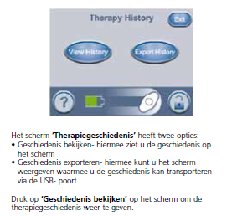
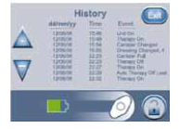
Houd de knoppen ingedrukt om door de geregistreerde informatie te bladeren.

Druk op ‘Therapie exporteren’ op het scherm ‘Therapiegeschiedenis’ om de therapie geschiedenis te downloaden naar een USB stick.
ActiV.A.C® Therapy mag alleen gebruikt worden in combinatie met SensaT.r.A.C™ Disposables. Controleer of de grootte van het gat 2-3 cm rond is. Gebruik eventueel de bijgevoegde liniaal om er zeker van te zijn dat de grootte goed is.

Opvangbeker vervangen
De ActiV.A.C® opvangbeker moet vervangen worden als deze vol is (het alarm gaat dan af), of minimaal eenmaal per week, in verband met de geur.
1 Stop de therapie door op de knop van het touchscreen te drukken. SCHAKEL DE THERAPY UNIT NIET UIT.
2 Schuif beide slangklemmen naar de slangconnector.
3 Sluit beide slangklemmen goed af.
4 Druk de slangconnectors in en draai
er dan aan om de slangen los te koppelen.
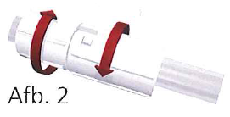 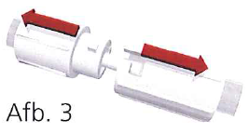
5 Druk de ontgrendeling van de opvangbeker omlaag.
6 Trek de opvangbeker los van de Therapy Unit.

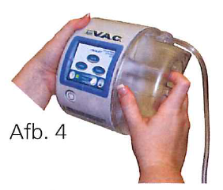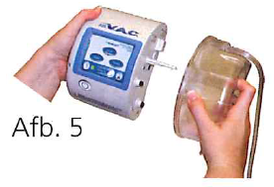

Voer de gebruikte opvangbeker af in overeenstemming met de voorschriften van de instelling en/of de lokale overheid.

7 Installeer de nieuwe opvangbeker op de Therapy Unit. U hoort een klikkend geluid als u de opvangbeker correct heeft bevestigd.
8 Zorg dat de opvangbeker goed is geplaatst: u kunt de beker bij goede plaatsing niet verwijderen door er zachtjes aan te trekken.
9 Sluit de slangen op elkaar aan door de connectors in te drukken en te draaien.
10 Open beide slangklemmen.
Druk op de knop van het touchscreen om de therapy te herstarten. Het wondverband moet in elkaar vouwen.
SCHAKEL DE UNIT NIET UIT

Waarschuwingen
Druk voor meer informatie.
Voor verdere informatie over waarschuwingen en alarmen verwijzen wij u naar de gebruikershandleiding. Indien nodig neem dan contact op met Bosman voor ondersteuning.
Er wordt een waarschuwing weergegeven op het touchscreen als door de ActiV.A.C® Therapy Unit een conditie wordt gedetecteerd, die de aandacht van de patiënt of zorgverlener vereist.

Waarschuwingen gaan gepaard met één geluidssignaal.

Waarschuwing batterij bijna leeg
Dit waarschuwingsscherm wordt weergegeven ongeveer twee uur voordat de accu helemaal leeg is.
Waarschuwing blokkering
Controleer de slangklemmen, controleer of de slang niet is geknikt of geplooid of op een andere manier wordt geblokkeerd. Plaats de unit en slang dan lager, zodat deze zich op dezelfde hoogte als de wond bevinden.
Waarschuwing lage druk
Controleer de slangklemmen, controleer of de slang niet is controleer of de slang niet is geknikt of geplooid of op een andere manier wordt geblokkeerd. Plaats de unit en slang dan lager, zodat deze zich op dezelfde hoogte als de wond bevinden.
Service Timer verlopen
Neem contact op met Hospithera 02/535 03 82.
Alarmen Druk voor meer informatie

Er wordt een alarm weergegeven op het touchscreen als er een conditie wordt gedetecteerd door de ActiV.A.C® Therapy Unit, die de onmiddellijke aandacht van de patiënt of zorgverlener vereist om te garanderen dat voorgeschreven therapie wordt geleverd.

Alarmen gaan gepaard met een herhalend geluidssignaal.
Druk op om het geluidssignaal gedurende twee minuten te dempen.

Alarm: accu bijna leeg
Dit alarmscherm wordt weergegeven ongeveer 30 minuten voordat de accu helemaal leeg is. Sluit de Therapy Unit direct aan op het stopcontact.
Blokkeringsalarm, therapie onderbroken
Controleer de slangklemmen, controleer of de slang niet is geknikt of geplooid of op een andere manier wordt geblokkeerd. Plaats de unit en slang dan lager, zodat deze zich op dezelfde hoogte als de wond bevinden.
Opvangbeker vol alarm
Vervang de opvangbeker en herstart de therapie.
Opvangbeker slecht geplaatst
Bevestig de opvangbeker juist.
Lekkage alarm
Gebruik de Seal Check™ Leakdetector om lekkage op te sporen en te verhelpen.
Lekkage alarm, therapie onderbroken
Gebruik de Seal Check™ Leakdetector om lekkage op te sporen en te verhelpen. Druk op reset om de therapie te herstarten.
Lage druk alarm, therapie onderbroken
De ActiV.A.C® Therapy Unit blijft aanstaan, maar de negatieve druk op de wond kan onder de ingestelde druk zijn waardoor de therapeutische voordelen afnemen. Controleer de slangklemmen, controleer of de slang niet is geknikt of geplooid of op een andere manier wordt geblokkeerd. Plaats de unit en slang dan lager, zodat deze zich op dezelfde hoogte als de wond bevinden.
Systeem fout
Er is een technisch probleem opgetreden. Schakel de therapie uit en aan. Als de fout opnieuw optreedt, neem dan contact op met Bosman.
Therapie inactief
De therapie staat langer dan 15 minuten uit. Herstart de therapie. Indien nodig neem contact op met Hospithera 02/535 03 82.

F 303.5.73 / rev 14-1/ februari 2014

